**桃園市立大有國民中學110學年度第二學期第二次評量試卷**

|  |  |  |  |  |  |  |  |  |  |
| --- | --- | --- | --- | --- | --- | --- | --- | --- | --- |
| 年 級 | **七年級** | 考 試  科 目 | **公民** | | | 命 題  範 圍 | 第三、四章 | 作 答  時 間 | 45分 |
| 班 級 |  | 姓 名 |  | 座 號 |  | 分 數 |  | | |

**※單選題(第1題~第35題，每題2分)**

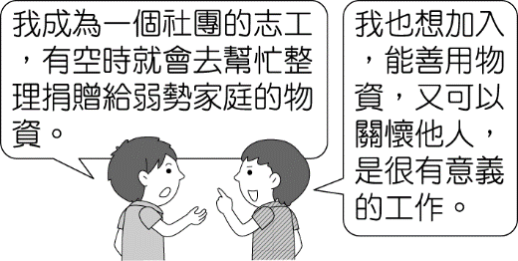01. 社會生活中會接觸許多團體，根據附圖對話判斷，對於此團體的敘述，下列何者正確？

(A)個人一出生即歸屬其中　(B)成員共同達成目標　(C)其工作事務無助於促進社會進步

　(D)不受任何法律的約束

02. 阿瓜：「我參加的團體不僅改善我們同仁的工作環境，如果在工作中操作器械受傷，

還會為我們向公司爭取權益。」由上述可知，阿瓜最有可能加入的團體為以下何者？

(A)工會　(B)學生社團　(C)宗教進香團　(D)社區志工會

03. 某新聞媒體引用一張網傳相片，指稱地震導致市區道路裂開，引發民眾恐慌，事後被證實為不實消息，遭致民眾

批評。對於上述新聞媒體的做法，以下何項認知較為正確？

(A)媒體有新聞自由，不該受到任何限制　(B)民眾有知的權利，真假消息均應報導　(C)製播聳動新聞，才能喚起

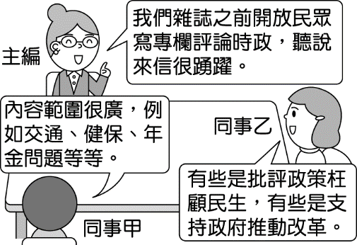民眾的重視　(D)媒體應善盡查證責任，發揮專業倫理

04. 在民主國家，政府通常會採納人民意見做為執政參考。根據附圖情境呈現，

他們提供民眾何種表達意見的管道？

(A)媒體投書　(B)民意調查　(C)辦理公聽會　(D)遊行抗議書

05. 下列有關「團體」的敘述，何者正確？

(A)百貨公司裡的購物人潮也是一種團體　(B)班級、社區屬於團體，但家庭不屬於

團體　(C)成員對團體會產生認同感與歸屬感　(D)每個人不可能同時屬於多個團體

06. 「清華大學校友會」除了聯絡各屆畢業校友，藉以增進彼此的情誼，也常提出具體計畫協助母校發展。上述主要

在強調團體的哪些功能？ (甲)滿足情感需求 (乙)達成工作目標 (丙)參與公共事務 (丁)促進政治參與

(A)甲乙丙　(B)甲乙丁　(C)乙丙丁　(D)甲乙丙丁

07. 有感於網路假新聞橫行，知名社群網站預備推出新功能，設置專頁，將審核資料來源確實、信譽程度高之新聞媒

體的內容，提供給使用者閱讀，此舉的用意也在提醒新聞媒體業者自律，以維護民眾「知」的權利。請問：前述

知名社群網站推出的新功能，可視做下列何者的展現？

(A)社會多元化　(B)媒體強化專業倫理　(C)監督政府施政　(D)媒體發揮新聞自由

08. 以下敘述是關於民眾對一公共議題的意見表達，由內容顯示，公共意見具備哪一項特性？

關於核四重啟議題，贊成方民眾提出經濟主張極力爭取，反對方民眾則提出地質數據佐證，雙方各執己見。

(A)不穩定性　(B)公開性　(C)差異性　(D)影響性

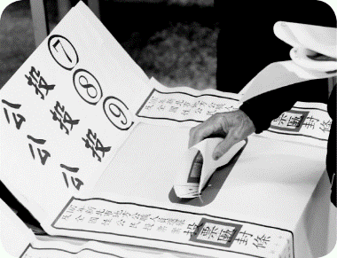09. 在民主社會，民眾對政府施政的意見，可以透過多種方式反映，關於附圖此方式的敘述

何者正確？ (A)加入團體組織者才有參與資格　(B)最終結果會成為政府施政參考

(C)常訴諸激烈暴力手段達成目的　(D)主辦單位以私人營利企業為主

10. 大家在課堂上討論某熱門新聞事件中，媒體應扮演的角色，下列哪一位同學的發言較適當？

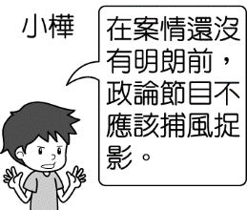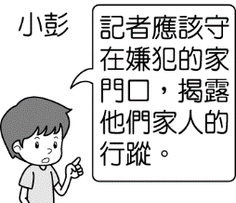(A) (B) 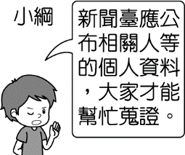 (C) 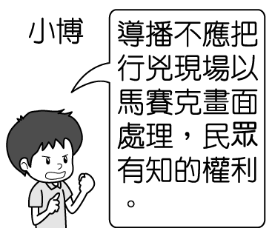 (D)

11. 某電子媒體為食品安全議題展開民意調查，調查結果中顯示公共意見具有許多特性，下列何者屬於差異性？

(A)政府將以公共意見為施政參考，持續調整做法　(B)法令規畫未臻完善，衛生單位難以全方位執法　(C)反對政府進口的比例有76％，贊成的比例有24％　(D)參與調查的民眾十分踴躍，引發社會大眾關注

12. 旭銘將今天的報告做成以下摘要，該報告的主題最可能為下列何者？

◎社區居民組成守護隊互相協助，凝聚情感

◎勞方組成工會，集結眾人的力量爭取權益

◎學生加入社團，有助於學習人際溝通技巧

(A)言論自由的保障　(B)社會秩序的維護　(C)參與團體的益處　(D)公共意見的表達

13. 我們每個人可能隸屬於不同的團體。下列何者與小明的關係，不能稱為一個團體？

(A)小明與其家人　(B)小明與在電影院觀賞電影的人　(C)小明與其同學　(D)小明與教會的朋友

14. 下列有關《組織犯罪防制條例》的說明，何者正確？

(A)透過法律協助幫派活動合法化　(B)保障幫派的結社自由　(C)目的在杜絕幫派組織的成立　(D)幫派分子違法

不受此條例約束

15. 小瑜欲收集資料解說公共意見的影響性，以下哪一則新聞標題符合她的需要？

(A)桐花季熱鬧開場，吸引上千人爭睹雪白美景　(B)強颱即將來襲，政府呼籲民眾做好防颱準備　(C)頂尖電競比

[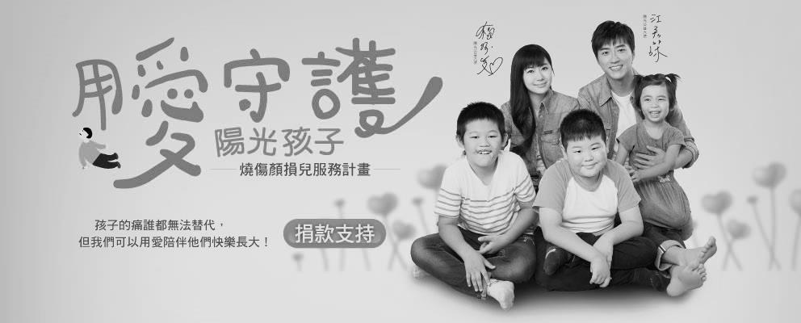](https://www.sunshine.org.tw/main/go_to/84)賽登臺，喜好電競民眾摩拳擦掌　(D)民眾千呼萬喚，政府宣布文化中心破土動工

16. 圖為「陽光基金會」製作的公益廣告，呼籲大眾以同理心關懷燒傷顏損兒童，

並能盡一己之力捐款支持燒傷顏損兒童心理重建服務的經費。「陽光基金會」

採用了下列哪一種方式來參與公共事務？

(A)採取遊行來提高民眾的關注熱度　(B)藉由陳情能有效的執行社會共識

(C)透過宣導理念能夠鼓勵民眾參與　(D)善用選舉助選來爭取計畫的經費

17. 政府單位對國內某家媒體開罰百萬，下列為其開罰原因，由此可知，裁罰標準應為下列何者？

◎製播假新聞 ◎播報不實 ◎提供錯誤資訊

(A)揭露事實真相　(B)製播獨家新聞　(C)損害公共利益　(D)新聞種類過多

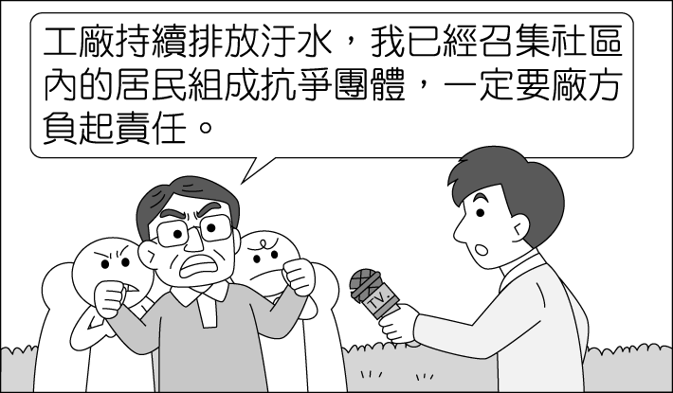18. 承上題，裁罰媒體的政府單位應為下列何者

(A)國家通訊傳播委員會　(B)新聞局　(C)公平交易委員會　(D)消費者保護處

19. 日常生活中，我們會參與許多團體，關於附圖新聞中提及的團體，以下何者

敘述正確？ (A)完全無助於成員間的情感交流　(B)成員不須投注時間和心力

參與團體　(C)進行抗爭活動可不受法律規範　(D)參與者有欲達成的共同目標

20. 下列關於「結社自由」的敘述，正確項目有幾個？　(甲)《憲法》規定：人民有集會及結社之自由 (乙)結社的目

標是由發起人決定，加入的會員只需完成即可 (丙)人民可依自己的喜好成立任何團體 (丁)人民結社不可侵犯

他人權利或危害國家安全 (戊)參加遊行抗議活動，也是一種結社

(A)1個　(B)2個　(C)3個　(D)4個

21. 行政院設置「即時新聞澄清平臺」，也與社群媒體LINE合作，推出「LINE謠言查證」，最主要的目的應為下

列何者？(A)鼓勵民眾拒絕看新聞　(B)做為宣導政策的管道　(C)管控媒體新聞自由權　(D)防止假新聞誤導民眾

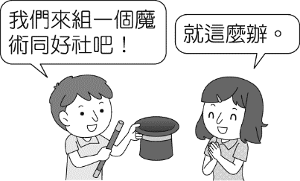22. 社會中的每個人都可能隸屬各種團體，根據附圖內容判斷，兩人的決定受到我國哪一項

法律的保障？

(A)《憲法》　(B)《組織犯罪防制條例》　(C)《性別工作平等法》　(D)《民法》

23. 鈺雯關注一起國土開發案，她研究資料後發現，該開發案若實際執行，將破壞當地生態

與水土保持，甚至造成土石流災害，所以環境影響評估審核未通過，因而開發案無法執行，但兩家媒體分別報導

|  |  |  |
| --- | --- | --- |
|  | 國土開發案 |  |
|  | ↙　　　　↘ |  |
| ○○日報  政府嚴格把關  保護自然生態 |  | ╳╳時報  政府刻意卡關  阻撓經濟發展 |

卻大不相同，這樣的差異恐造成何種影響？

(A)閱聽人接觸多元訊息，對媒體更為信任

(B)媒體提供錯誤訊息，造成閱聽人的誤判

(C)政府施政受到媒體的監督，無法濫權

(D)只有持特定立場的媒體，報導較為客觀

24. 1927年蔣渭水等人組臺灣民眾黨，這是臺灣歷史上第一個政黨，曾舉辦多次演講會，討論民權、自治等概念。

請問：舉辦演講會顯示出下列哪個志願結社的特徵？

(A)民間性　(B)自主性　(C)非營利性　(D)組織性

25. 為了推展兒童福利工作，由數名立法委員及關心兒童的各界人士、相關團體，共同組成了「兒童福利聯盟」，著

手進行修法工作。請問：關於此志願結社的成立，下列何者正確？

(A)一定要向政府正式立案登記才能組成　(B)成員欲達成共同的目標　(C)參與者並非基於自由意願加入　(D)在

任務達成前無法退出

|  |
| --- |
| 社團選擇表  ◎請將欲參加的社團以■標記  ■戲劇社　□管樂社　□籃球社  □書法社　□魔術社　■園藝社  □桌球社　■熱舞社　□劍道社 |

26. 曉偉填好欲參加的社團表格，如附圖所示，並詢問好友的意見。

請問：下列何人的說法最正確？

(A)小豪：社團若只有三個社員，不能算是團體

(B)小勳：法律規定每個人只能參加一個團體

(C)小建：參與團體的自由，是受到《憲法》的保障

(D)小民：我們所組成的社團，不受法律限制

27. 台灣社會的志願結社數量，從哪一個時間點為分水嶺，呈現兩種不同的樣貌？

(A)民國70年 (B)民國76年 (C)民國80年 (D)民國100年

28. 「綠色和平組織」不接受任何政府、企業和政治團體捐助，因此你常會看到該組織的募款專員在街頭穿著綠色衣

服跟人互動的畫面，話題從氣候變遷到救救海龜，藉由和人「直接對話」，讓民眾深入了解該組織的主張與行動

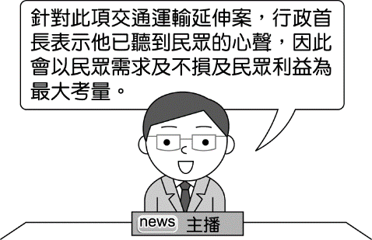 為何，進而願意以行動支持。「綠色和平組織」主張向一般社會大眾進行募款，可看出其具有志願結社的哪一

特徵？　(A)非營利性　(B)組織性　(C)民間性　(D)自主性

29. 新聞主播正播報一則公共議題，根據內容所述，以下何者說明正確？

(A)民眾意見對經濟建設開發產生阻礙　 (B)民意的不穩定性造成社會秩序紊亂

(C)公共意見對政府施政方針具影響力　 (D)執政當局應將國家利益視為第一位。

30. 中華職棒球員工會舉辦球具、球衣公益拍賣活動，希望拋磚引玉，讓喜愛棒球的

球迷們在支持棒球之餘，更能攜手一起做公益。請問：關於中華職棒球員工會的性質說明，下列何者正確？

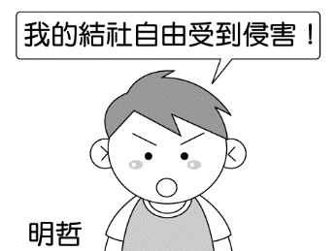(A)是由資方組成的團體　(B)致力於改善勞方的工作環境　(C)可以防治營業弊害　(D)能夠維護同業間的權益

31. 根據附圖內容判斷，明哲最可能正在從事下列哪一項活動？

(A)參加遊行　(B)籌組政黨

(C)示威抗議　(D)聆聽演講

32. 有一公部門內部召開會議，哪一位同仁的發言可用來說明公共意見具有公開性？

(A)同仁甲：「公聽會不能只是私底下做一做，沒有民眾參與。」　(B)同仁乙：「民眾意見本來就容易受到干擾而

不停產生變化。」　(C)同仁丙：「討論公眾議題時，現場很難只存在同一種意見。」　(D)同仁丁：「政府制定政

策通常會以多數民眾意見做為參考。」

33. 曉華平日就很關注公共事務。今年底有4項公投案，他對公投題目仔細研究，以便投票當日做出明智的抉擇。

請問：關於上述表達公共意見方式的說明，下列何者正確？

(A)具強制力，民眾須全體參與　(B)由民間主辦，政府完全不干預　(C)過程較激烈，容易出現暴力　(D)展現民

意，影響政府決策

34. 西元2017年退休老師王雅玲號召組成懷抱教育文化協會，藉由舉辦講座、分享會吸引許多過去的學生及有共同

理念者參與，希望扶持15～22歲需要關心與協助的學生。他們與彰化縣大同國中探索班合作，為探索班的學

生引進長期合作的咖啡、手作、餐飲、美學等專業老師，並蒐集彰化地區願意合作的餐飲店家，讓孩子聆聽店家的創業故事、安排機會到店內學習，希望讓這些孩子在畢業進入高中職後，身邊仍持續有正向的大人陪伴。

有關懷抱教育文化協會的介紹，提到下列哪些志願結社的特徵？

(A)組織性、自主性 (B)組織性、非營利性 (C)非營利性、民間性 (D)自主性、民間性

|  |
| --- |
| 我認為關心公共議題能使社會變得更好，因此我常參與「gov　零時政府」的活動，表達自己的意見，也發現許多和我想法相同的民眾，藉由這個社群團體，我們能運用公民力量與政府對話，並喚起其他人關注這些問題。 |

35. 鴻達和朋友分享自己的近況如下。根據內容判斷，下列敘述何者

正確？

(A)公共議題資訊龐雜，民眾無法抱持中立提供建言

(B)民眾公共意見的產生，將加深政府與社會的對立

(C)政府施政依法而行，民眾不應干涉影響行政效率

(D)民眾公開表達意見，才能加以彙整而產生影響力

**※題組(第36題~第45題，每題3分)**

為拒絕特定媒體散布假消息，破壞臺灣民主與社會和諧，民意代表與知名部落客共同合作，舉辦遊行，號召民眾踴躍參與，訴求立法院盡速修法規範，有關單位亦應嚴格執法。政府相當重視此次遊行代表的民意，承諾將推動相關法規。而不認同這場遊行的反對者則認為，遊行的主張已干涉媒體的監督權，未能以中立立場表達實際現況。

36. 主辦方舉辦這場活動邀請民眾參與，可視作何種公共意見特性的展現？

(A)差異性　(B)公開性　(C)影響性　(D)不穩定性

37. 對於文中呈現的正反意見，下列分析何者正確？

(A)公共意見存在支持與反對的差異　(B)公開自身意見容易引發雙方衝突　(C)民眾意見對政府施政不具影響力

(D)遊行抗議造成社會秩序的不穩定

38. 請判斷下列何者符合上文傳達的意旨？

(A)傳播媒體不可受法律規範約束　(B)社會共識隨時代變遷產生變化　(C)只有上街遊行表達訴求才能產生影響力　(D)民眾的公共意見可影響政府決策

近年來，國內交通運輸業相繼發生罷工事件，雖然對民眾交通便利產生極大影響，但卻是工會為了堅持宗旨所採取的行動，所以這些事件也促使臺灣社會開始思考勞動的本質。

39. 關於上文發起罷工行動的團體，以下說明何者正確？

(A)團體運作不受法律的規範　(B)團體成員彼此完全缺乏情感互動　(C)團體成員具有共同目標　(D)領導者多身

為公司高層。

40. 上文中提及該團體的宗旨，應是下列何者？

(A)維護同業間的權益　(B)保障勞工權益　(C)防治營業弊害　(D)增加營運收入

41. 桃園市空服員職業工會與長榮航空進行勞資協商，在缺乏共識的情況下，長榮空服員宣布罷工，雙方各有立場，

激烈攻防，最終經過三次協商後，簽下團體協議結束罷工。此團體成員採取行動的目的顯示何種意義？

(A)罷工行為破壞社會秩序和諧　(B)表達意見必須經過政府審查　(C)藉由團體力量爭取自身權益　(D)為達到目

的可違反法律規範

政府為保障身心障礙者權益於交通運輸工具設置博愛座，民眾也已培養讓座老弱婦孺的觀念。但近年來，「到底誰能坐博愛座」的爭議卻一再發生，新聞時有報導，部分身體不適的民眾坐上博愛座之後，受到其他乘客嚴厲譴責與驅趕，甚至發生肢體衝突。社群網路和媒體所做民調顯示，許多民眾認為博愛座的設置有廢除或改革的必要，因此許多政府單位開始宣導，博愛座人人可坐，只要是有需要者都能坐。

42. 上文中提及的民調，讓社會大眾知道大多數人的看法，這是屬於公共意見的何種特性？

(A)公開性　(B)差異性　(C)不穩定性　(D)影響性

43. 許多民眾表達對於博愛座的看法，讓政府單位有了施政參考，請問這屬於公共意見的何種特性？

(A)公開性　(B)差異性　(C)不穩定性　(D)影響性

44. 根據上述，下列哪一項說明可體現「民意如流水」的狀況？

(A)民眾對博愛座的設置與否產生變化　(B)設置博愛座源自於對弱勢者的保護　(C)社會大眾擁有禮讓老弱婦孺的

觀念　(D)大眾運輸不該開放給身體不適的民眾

45. 下列何者符合上文內容所要表達的意涵？

(A)身心障礙者的權益始終未獲重視　(B)民眾意見對政府施政產生影響　(C)媒體蓄意製造假新聞誤導民眾　(D)

政府部門應增加博愛座位數量

**【試題結束，請多檢查畫卡是否正確無誤！】**